RIWAYAT HIDUP

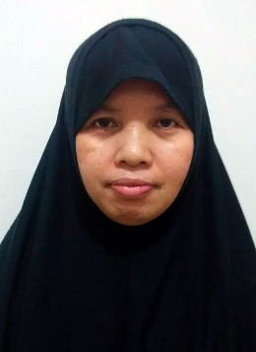
Sukmawati, Lahir di Romang Polong Gowa tanggal 19 Juli 1972 ,pasangan dari Ayahanda H.Dacing Dg Pata dan ibunda Sarintang, anak ke empat dari tujuh Bersaudara. Penulis Mulai memasuki pendidikan Formal yaitu pada SD Negri Romang Polong, Tamat pada tahun 1985 dan melanjutkan pendidikan pada SMP Negeri 2 sungguminasa dan tamat pada tahun 1988, Kemudian melanjutkan pendidikan pada SMEA Negeri Makassar dan Tamat Pada Tahun 1991. dan Pada tahun 2007 penulis melanjutkan pendidikan Pada STAI DDI Makassar Dan Tamat Pada tahun 2011. pada tahun 2005 sampai sekarang Penulis menjadi tenaga honorer pada TK Nurul Mujahidah ,sambil penulis melanjutkan pendidikan di UNM Makassar Jurusan PG PAUD SI ke 2

